**Кроссворд по рассказу**

**К.Г. Паустовского**

**«Стальное колечко»**

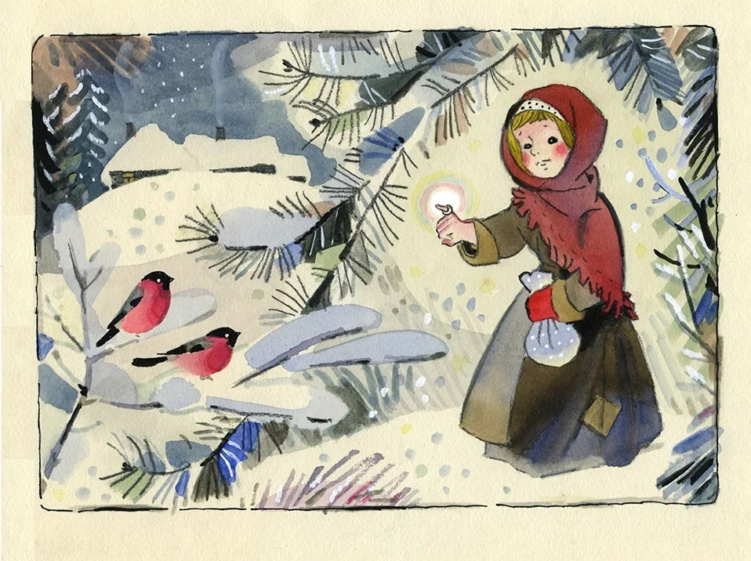

**Кроссворд по рассказу К.Г.Паустовского «Стальное колечко».**

